ワクチン接種時の持ち物　５点

**※以下の持ち物をお忘れになりますと接種することが出来ません。**

①新型コロナワクチン接種の接種券一体型予診票

（来院前にすべての項目を記入しておいてください）

②予防接種済証

③本人確認書類

　（健康保険証、マイナンバーカード等）

④母子健康手帳

⑤お薬手帳（お持ちの方）

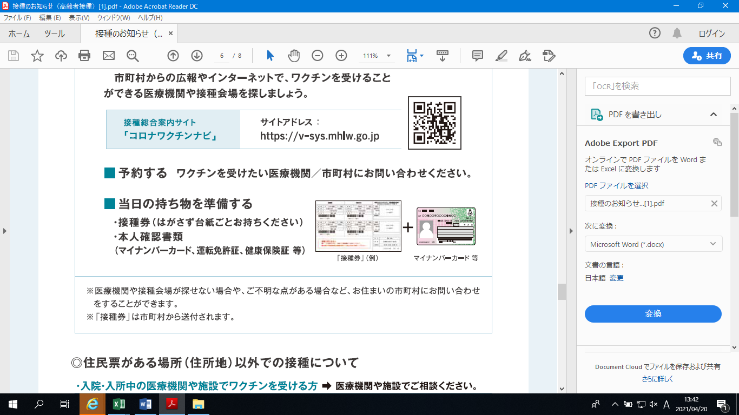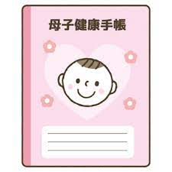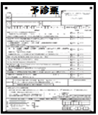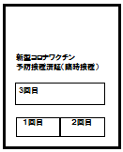

**※お子様のワクチン接種は、保護者の方の同意が必要です。必ず保護者の方の立ち合いを**

**お願いします。**





新型コロナワクチンとインフルエンザワクチンとの同時接種は可能です。

ただしインフルエンザワクチン以外のワクチンは、新型コロナワクチンと同時に接種は

出来ません。**互いに片方のワクチンを受けてから2週間後の同じ曜日から接種が出来ます。**

**新型コロナワクチンと他のワクチンとの接種間隔について**